УПРАВЛЕНИЕ ГРАЖДАНСКОЙ ЗАЩИТЫ
АМУРСКОГО МУНИЦИПАЛЬНОГО РАЙОНА


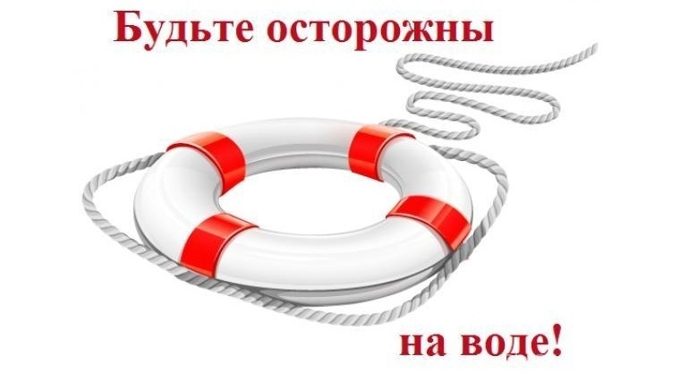
ПАМЯТКА
Меры безопасности на водоемах весной

В 14.34 ч 23 апреля в ЕДДС района поступило сообщение о том, что на территории заброшенной лодочной (район дебаркадера) тонет мужчина. Силами поисково-спасательного отряда мужчина был спасен и передан бригаде скорой медицинской помощи.
В весенний период происходит немало несчастных случаев с людьми на воде из-за невыполнения элементарных правил предосторожности. Одни этих правил не знают, другие же ими пренебрегают. Водоемы являются опасными в любое время года. Весной опасным фактором является низкая температура воды и хрупкий лед. Температура воды весной, как правило, составляет 2-12 °С. При попадании человека в воду, температура которой ниже +15 °С, опасно не только переохлаждение, но и холодовой шок, который наступает внезапно и приводит к смерти. Поэтому будьте предельно осторожны, чтобы не произошло опрокидывания или падения в воду.
Оказавшись неожиданно в воде, постарайтесь зацепиться за какую ни будь точку опоры и перетерпите первые неприятные ощущения от холодной воды. Никаких резких движений, подавите в себе внутреннюю панику. Через 30 – 40 секунд вы перестанете остро чувствовать холод, почувствовав лёгкое внутреннее тепло.
Если вы попали в воду в состоянии подпития, но разум контролирует ваше поведение, не забывайте: перечисленные ранее ощущения вы можете в меньшей степени или вообще не ощутить.
Оставьте на себе нижнее бельё, носки, перчатки, головной убор. Помните: от 40 до 60 % тепла уходит через голову, поэтому не снимайте головной убор, даже мокрый. Неприятные (болезненные) ощущения в пальцах рук и ног. Они быстро пройдут после выхода из воды. Однако сила кистей рук и ступней ног снижается в несколько раз (3 -5). Даже не пытайтесь делать физические усилия, которые доступны вам в обычных условиях.
Оказавшись в воде, оцените обстановку – что лучше для вас: плыть к берегу или держаться за лодку (льдину) и ждать помощи, или дрейфовать вместе с лодкой (льдиной) и в удобном месте выбраться на берег. Не пытайтесь после длительного нахождения в холодной воде подняться из воды по веревочной лестнице – можете сорваться, не делайте резких движений – можете порвать суставные связки.
Если вы приняли решение плыть самостоятельно, не делайте резких движений, следите за дыханием – оно должно быть ровным, в движении массируйте пальцы рук и ног. Постоянно контролируйте направление вашего продвижения, иначе дистанция до спасительного берега может значительно увеличиться. Опасайтесь острого льда - здесь вас подстерегает двойная опасность:
1. Холодная вода анестезирует поверхностные участки тела, и даже глубокие порезы.
2. Холодная вода значительно замедляет процесс свертывания крови, и рана постоянно кровоточит. Очень часто люди в воде гибнут не от холода, а от кровопотерь.
Не пытайтесь выбраться на заведомо тонкий лёд: даже выбравшись на него, вы всё равно провалитесь под лёд. Осторожно проламывая его, продвигайтесь к берегу или к толстому льду, аккуратно касаясь льда, т.к. он имеет режущие свойства.
Если вы выбрались на берег или на лёд, снимите с себя всю одежду, максимально отожмите нижнее бельё, вытритесь им, снова отожмите и наденьте на тело. Не стойте босиком на льду или холодной земле. Делайте согревающие движения (упражнения). Не позволяйте себе заснуть, пока не начнёте согреваться. Если вы начали дрожать, это очень хороший признак – организм самосогревается.
Если вы оказываете помощь человеку, длительное время находящемуся в холодной воде, не в коем случае не давайте ему спиртное – это может его погубить. Растирание спиртным конечностей и отдельных участков тела также малоэффективно и обманчиво. По возможности, потерпевшего надо быстро переодеть в сухое бельё. Произведите массаж конечностей, начиная с периферии.
Вызвать скорую помощь по тел. 03, 103 (112)
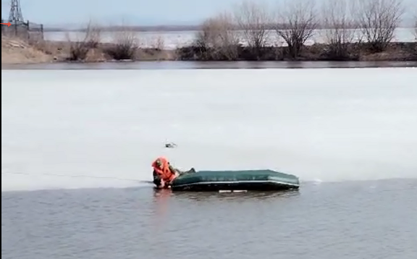
Пресс – центр «Служба спасения 112»

